Presseinformation

Brückenschlag der besonderen Art mit Liebherr-Turmdrehkran

⸺

125 EC-B 6 mit einzigartigem Aufbau

Einsatz an neuer Elbbrücke für die A 14 bei Wittenberge

Liebherr-Projektabteilung Tower Crane Solutions unterstützt bei Beratung und Planung

Die Brücke wird ab 2024 in Einzelteilen über die Elbe zu ihren Stützpfeilern geschoben

Auf den ersten Blick scheint der Liebherr-Turmdrehkran in der Luft zu schweben. Wo sonst das Fundament des Krans steht, sind nur der Brücken-Neubau und das Erdreich darunter zu sehen. Die Anforderung an die Baustelle im brandenburgischen Wittenberge: Die Landschaft rund um die Brücke steht unter Naturschutz, deshalb muss alles auf engstem Raum stattfinden. So entsteht eine besondere Baustelle mit einem in Deutschland bislang einmaligem Vorgehen.

Wittenberge (Deutschland), 14. Dezember 2023 – Es ist der erste Einsatz dieser Art in Deutschland: Der Turmdrehkran 125 EC-B 6 ist auf einer Plattform seitlich an dem Neubau der Brücke montiert. Er steht auf einer Vorschubeinheit und wandert im Vorschubverfahren mit dem Baufortschritt der Brücke mit.

16 Meter Hakenhöhe sind ausreichend

Wichtiger Partner bei diesem Bauvorhaben ist der Liebherr-Turmdrehkran 125 EC-B 6. Er wird bei diesem Einsatz aber nicht in seiner Maximalgröße erscheinen: Der Kran kommt lediglich auf 16,5 Meter Hakenhöhe und eine Auslegerlänge von 42,5 Metern. Eigentlich wären mit dem Flat-Top-Kran bis zu 59 Meter Hakenhöhe und eine Ausladung von bis zu 58 Meter möglich. Ausreichend für diesen Einsatz, der Kran ist etwa auf gleicher Höhe wie die Brückenoberkante montiert und reckt sich somit rund 16 Meter über der Brücke in die Luft.

Tatkräftige Unterstützung bekommt der Turmdrehkran durch drei Liebherr-Schnelleinsatzkrane 81 K.1 Sie sind für Hilfsarbeiten auf der Baustelle zuständig und können maximal bis zu 6 Tonnen anheben. Der 81 K.1 schafft eine maximale Ausladung von 48 Metern und eine maximale Hakenhöhe von 40,4 Metern. Im Laufe der Bauzeit könnte sich ein weiterer Liebherr-Kran dazugesellen: ein Mobilbaukran der LTM-Reihe.

Der Liebherr-Turmdrehkran 125 EC-B 6 wird von der Hüffermann Krandienst GmbH mit Sitz in Wildeshausen bei Bremen gestellt. Der Komplettanbieter im Bereich der Kran- und Schwerlastlogistik setzt bei diesem Einsatz auf die Expertise der Liebherr Tower Crane Solutions. Die Projektabteilung für Sondereinsätze war von Anfang an beratend bei der Erstellung der Krankonsole am Vorschub dabei. Auftraggeber für den Flat-Top-Kran ist der führende Schweizer Baudienstleister Implenia.

Baustelle muss auf engstem Raum betrieben werden

Die Elblandschaft rund um die Brücke steht unter Naturschutz, was besondere Anforderungen an alle Beteiligten mit sich bringt. Sichtbar wird dies durch die Bauweise mittels Vorschubs der Bauelemente, resultierend aus der Anforderung, die Baustelle auf engstem Raum zu betreiben. Die Brücke wird dazu in vier Segmente unterteilt, die an Land zusammengebaut werden. Stück für Stück sollen die einzelnen Teile anschließend über die Elbe zu den jeweiligen Stützpfeilern geschoben werden, voraussichtlich ab Anfang 2024 ist es soweit. Das letzte Brückenteil soll mit einem schwimmenden Ponton über die Elbe befördert werden. Der Kran steht seit September 2023 in Wittenberge, um bei Vorarbeiten zu helfen und ist für ein komplettes Jahr auf der Baustelle eingeplant.

9.000 Tonnen Stahl sollen für die Brücke verbaut werden, das sind rund 2.000 Tonnen mehr als für den Eifelturm verwendet wurde. Die einzelnen Brückenteile setzen sich aus rund 20 Meter langen Einzelteilen zusammen, die in Sachsen gefertigt werden.

Ausbau der A 14 in vollem Gange

Zurzeit endet die Autobahn bei Magdeburg und beginnt wieder bei Schwerin. Im Zuge der Nordverlängerung der Autobahn A 14 wird der Verkehr zukünftig die Elbe auf einer rund 1.100 Meter langen Brücke überqueren, der längsten Brücke der gesamten Autobahn-Verlängerung nach Norden. Ein Teil der Brücke steht bei Wittenberge in Brandenburg, der andere bei Seehausen in Sachsen-Anhalt. Sie soll 2026 in Betrieb genommen werden, zu diesem Zeitpunkt jedoch noch nicht als Teil der Autobahn, da die sie umgebenden Autobahnabschnitte zu dieser Zeit noch nicht vollendet sein werden. Der circa 155 Kilometer lange Bauabschnitt ist das aktuell größte deutsche Autobahn-Neubauprojekt und soll voraussichtlich ab 2028 komplett befahrbar sein.

Über die Liebherr-Sparte Turmdrehkrane

Mehr als sieben Jahrzehnte Erfahrung machen Liebherr zum anerkannten Spezialisten für Hebetechnik auf Baustellen aller Art. Das Spektrum von Liebherr Tower Cranes umfasst ein umfangreiches Programm hochwertiger Turmdrehkrane, die weltweit eingesetzt werden. Dazu zählen Schnelleinsatz-, Obendreher-, Verstellausleger- und Spezialkrane sowie Mobilbaukrane. Neben den Produkten bietet Liebherr Tower Cranes ein breites Angebot an Dienstleistungen, die das Portfolio vervollständigen: Die Tower Crane Solutions, das Tower Crane Center und den Tower Crane Customer Service.

Über die Firmengruppe Liebherr

Die Firmengruppe Liebherr ist ein familiengeführtes Technologieunternehmen mit breit diversifiziertem Produktprogramm. Das Unternehmen zählt zu den größten Baumaschinenherstellern der Welt. Es bietet aber auch auf vielen anderen Gebieten hochwertige, nutzenorientierte Produkte und Dienstleistungen an. Die Firmengruppe umfasst heute über 140 Gesellschaften auf allen Kontinenten. In 2022 beschäftigte sie mehr als 50.000 Mitarbeiterinnen und Mitarbeiter und erwirtschaftete einen konsolidierten Gesamtumsatz von über 12,5 Milliarden Euro. Gegründet wurde Liebherr im Jahr 1949 im süddeutschen Kirchdorf an der Iller. Seither verfolgen die Mitarbeitenden das Ziel, ihre Kunden mit anspruchsvollen Lösungen zu überzeugen und zum technologischen Fortschritt beizutragen.

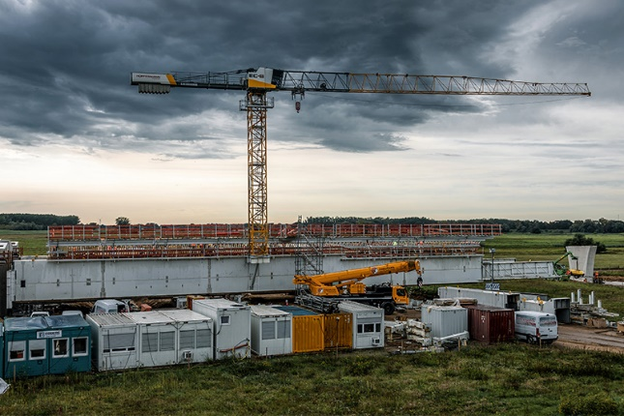Bilder

liebherr-125-ec-b-wittenberge-hueffermann-01.jpg  
Der Kran ist auf einer Vorschubeinheit seitlich an der Brücke befestigt und wandert im Baufortschritt mit der Brücke mit.

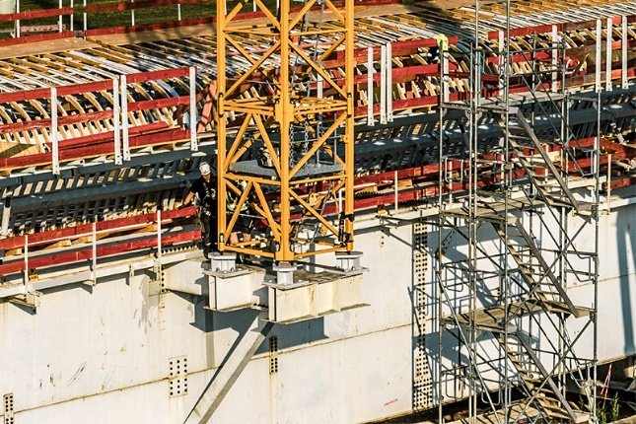

liebherr-125-ec-b-wittenberge-hueffermann-02.jpg  
Die Befestigung des Krans wurde von der Liebherr Tower Crane Solutions im Vorfeld genau geplant und gerechnet.

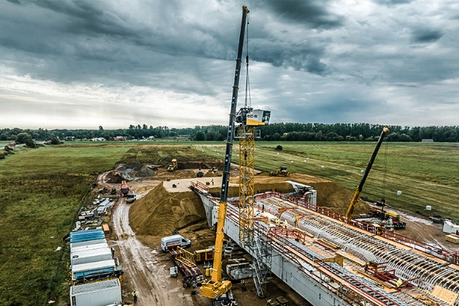

liebherr-125-ec-b-wittenberge-hueffermann-03.jpg  
Die ersten Meter der neuen Brückenunterkonstruktion an Land sind bereits fertiggestellt, als der Flat-Top-Kran montiert wird.

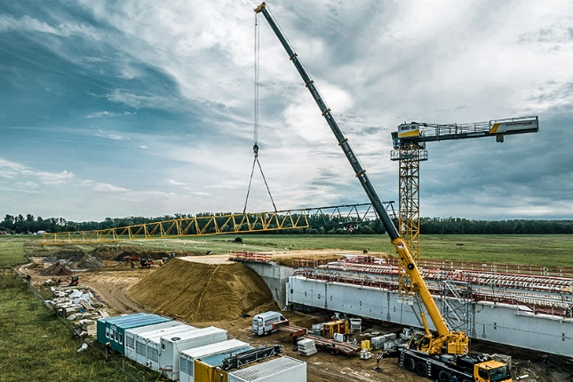

liebherr-125-ec-b-wittenberge-hueffermann-04.jpg  
Montage des 125 EC-B 6 mit Hilfe eines Liebherr-Mobilkrans.

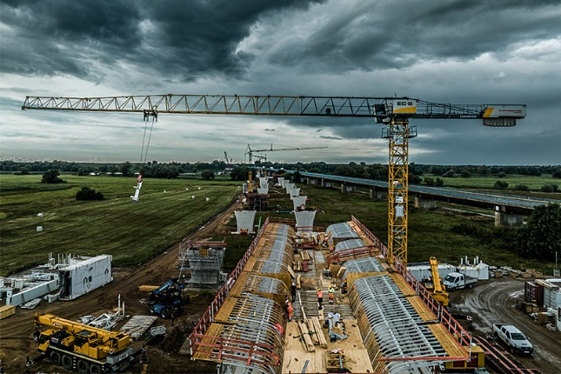

liebherr-125-ec-b-wittenberge-hueffermann-05.jpg  
Erste Hübe für die neue Brücke. Im Hintergrund ist die parallel verlaufende Bundesstraße 189 zu sehen, die bereits bestehende Brücke soll erhalten bleiben.

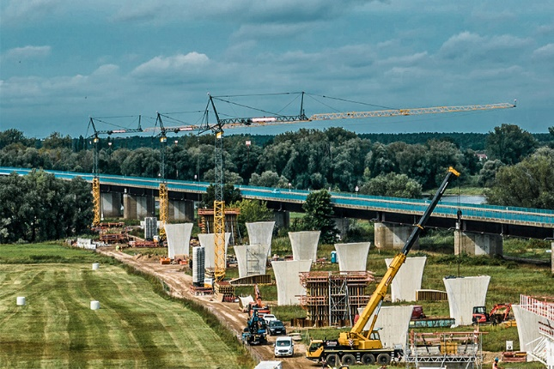

liebherr-125-ec-b-wittenberge-hueffermann-06.jpg  
Neben dem fest an der Brücke montierten Turmdrehkran stehen noch drei Liebherr-Schnelleinsatzkrane 81 K.1 auf der Baustelle. Die Arbeiten an den Brückenpfeiler schreiten voran, Anfang 2024 sollen die ersten Brückenteile über die Elbe geschoben werden.

Kontakt

Astrid Kuzia  
Communication Specialist  
Telefon: +49 7351 / 41 – 4044  
E-Mail: astrid.kuzia@liebherr.com

Veröffentlicht von

Liebherr-Werk Biberach GmbH   
Biberach / Deutschland   
www.liebherr.com